平成28年11月7日

一般社団法人全麺協東日本支部
地方審査員 様
（全国審査員 様）
東日本支部長 阿部成男

平成28年度東日本支部「地方審査員審査技術研修会」の開催について（通知）

日ごろ、全麺協の事業活動にご支援・ご理解を賜り深く感謝申し上げます。
さて、下記のとおり東日本支部における平成28年度の標記研修会を開催いたします。
この研修会は、一般社団法人全麺協「素人そば打ち段位認定制度 認定審査員規程」（平成26年5月17日改正）第4条の規定に基づき開催されるものです。
平成9年に段位認定制度が発足して以来、2016年9月30日現在、段位認定者が12,537人（東日本支部4,957人）超え、認定審査はますます重要性を増しております。
地方審査員の皆様におかれましては、この研修会を通じて審査精度の向上を図られますようご案内申し上げます。
また、地方審査員は「素人そば打ち段位認定制度 認定審査員規程」(以下「審査員規程」という)第2条3項第2号「地方審査員の任期は、3年間とし、任用後3年が経過した時点で更新の手続きをしなければならない。」さらに同項第4号で「前号の更新手続きをする場合は、各支部で開催する「地方審査員審査技術研修会」(以下「技術研修会」という)の研修を３年間で１回以上の受講を経て再度活動状況についての書類審査を受けるものとする。」と規定されておりますのでご留意ください。（末尾規程抜粋参照）
なお、全国審査員は審査員規程でこの研修会の受講義務が課せられていませんが、指導的立場から研修会を受講していただきたくご案内申し上げます。

記

1 日 時 平成29年1月21日（土）10：00～15：00
（9：30受付開始、終了時刻は予定です。）
2 会 場 板橋区立志村コミュニティセンター ホール
東京都板橋区小豆沢1-8-1（3ページ案内図参照）

3 内容（予定）
- 段位認定審査における留意事項について

- 模擬審査による審査のポイントについて

- その他

4 参 加 費 1,000円（資料代）
5 持参する物 筆記具

6 参加申込み 下記のいずれかの方法にて、別紙により11月30日（水）までに申し込みください。（別紙受講申し込み書のファイルを希望する方は、下記メールアドレスで請求いただければファイルを添付して返送します。）
・E-mail: zenmen.higashi@gmail.com
・FAX 048-885-7757
・郵送：330-0843 さいたま市大宮区吉敷町4-261-5
ＮＰＯ法人そばネット埼玉内 全麺協東日本支部
問合せ先 全麺協東日本支部 事務局長 野 島 靖 夫090-1705-2699
7 その他
- この研修会は、既に地方審査員として登録されている方が対象であり、新たに地方
審査員を任用する「地方審査員任用講習会」ではありません。
- この研修会は、地方審査員が対象ですが、全国審査員の方も受講できます。
- 東日本支部以外の支部に所属する地方審査員の方も受講できます。
- 全麺協単位取得手帳に貼付する単位シール（3単位）を配布します。

8 昼食・交流会・宿泊について
- 昼食は、弁当（価格は後日決定）を用意しますので希望の方は受講申込書に記入ください。
- 翌22日（日）に、第8回東日本支部会員対抗選手権大会が同じ会場で開催されます。21日18：00から出場者、スタッフの前夜祭を兼ねた交流会を開催しますので、ご希望の方は参加ください。また、遠路の方等で21日の宿泊も含めて希望を伺いますが、宿泊料、交流会費用等の詳細は希望をされた方に後日お知らせします。

（参考）「素人そば打ち段位認定制度 認定審査員規程」（抜粋）
第4条 地方審査員審査技術研修会
段位認定部会は、各支部と連携して地方審査員任用講習会とは別に技術研修会を開催するものとする。この技術研修会は地方審査員として必要な知識と審査技術について研修を行うとともに、認定審査の模擬体験等を実施し地方審査員としての審査技能の向上を図るものとする。

第2条 認定審査員の選任及び任期
3 地方審査員
② 地方審査員の任期は３年間とし、任用後３年が経過した時点で更新の手続きをしなければならない。
③ 前2項による任用又は更新手続きをするときは、任用又は更新手数料
3,000円を全麺協に納入しなければならない。
- 前号の更新手続きをする場合は、各支部で開催する「地方審査員審査技術研修会」(以下「技術研修会」という)の研修を３年間で１回以上の受講を経て再度活動状況についての書類審査を受けるものとする。
会場案内図
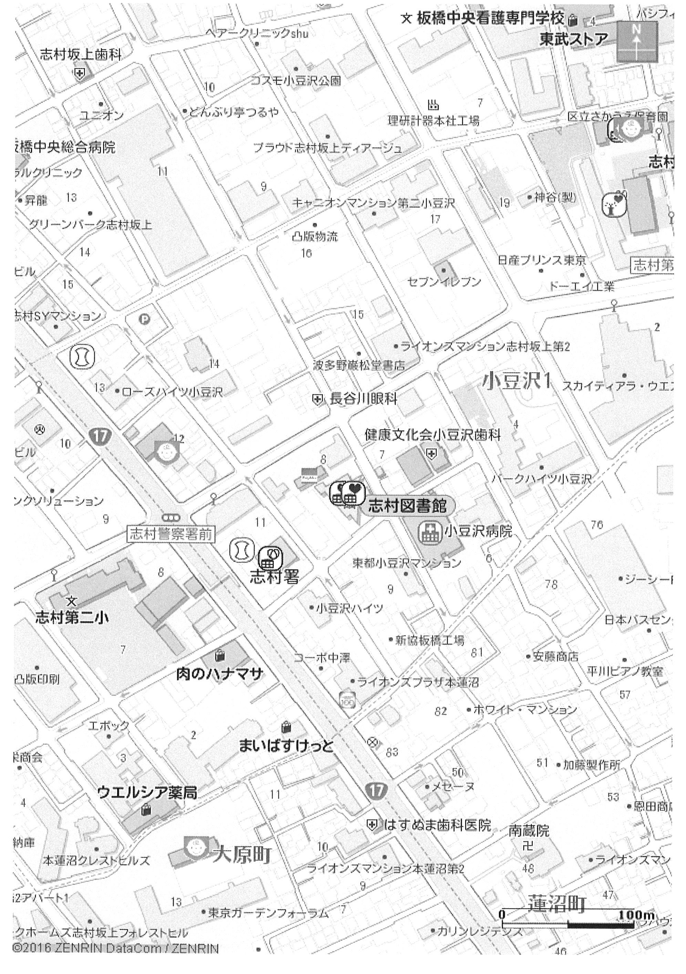

【所在地】 小豆沢1丁目8番1号 （地図中央の「志村図書館」と併設されています。）

【連絡先】 03-5994－3081

【交 通】 都営三田線「志村坂上」下車10分

都営三田線「本蓮沼」下車10分
別紙

平成28年度全麺協東日本支部「地方審査員審査技術研修会」受講申込書

ふりがな
氏 名
生年月日 |  | 大正・昭和・平成 年 月 日 | 男・女
所属団体名
連絡先 | 住所 | 〒
連絡先 | TEL
連絡先 | TEL（携帯）
連絡先 | FAX
連絡先 | E-mail
特別・地方審査員
認定番号
昼食 |  | 21日（土）の昼食を希望 する・しない
交流会 |  | 21日（土）の交流会に 出席 ・ 欠席
宿泊  （主催者が確保） |  | 20日（金）前泊 する ・ しない  21日（土）宿泊 する ・ しない
その他連絡事項

・E-mail: zenmen.higashi@gmail.com
・FAX 048-885-7757
・郵送：330-0843 さいたま市大宮区吉敷町4-261-5
ＮＰＯ法人そばネット埼玉内 全麺協東日本支部

問合せ先 全麺協東日本支部 事務局長 野 島 靖 夫090-1705-2699

